**来时路？**

**1近几年成长总记：**

2022年5，6月 焦虑和抑郁最严重的时期，情绪长期低迷，浑身瘫软无力，无法处理学习和日常事务，两次有自杀企图被同学及时劝阻救下(感激)。

2022年9月 考入北师大，依旧无法正常学习，翘课时间在图书馆看了不少书，转而考虑转到喜欢的专业—文学系

2022年10月 没能坚持到月末，心理和生理均无法承受压力，未请假的前提下停止了一切课程。即使只是去图书馆读书也无法坚持了，未告知任何人自己去雪绒花进行了咨询，后又转校医院挂号，在医生建议下打电话向父亲求助，父亲放下工作来到北京在安定医院挂号，得到了一张高度抑郁的诊断单和药方，随即办理了保留入学资格一年。

2022年11月3日 学会了拼魔方（当然，现在不会了）

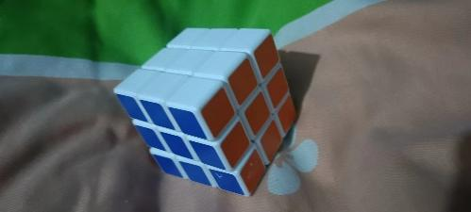

2022年11月6日 有了人生中第一只猫

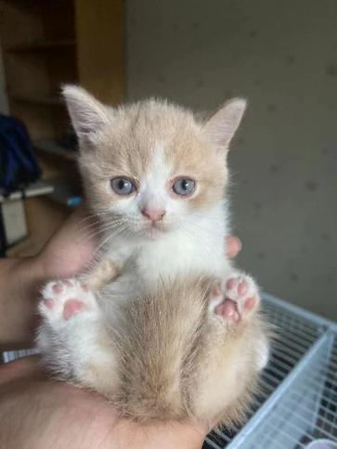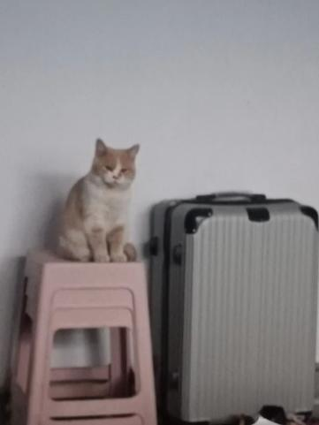 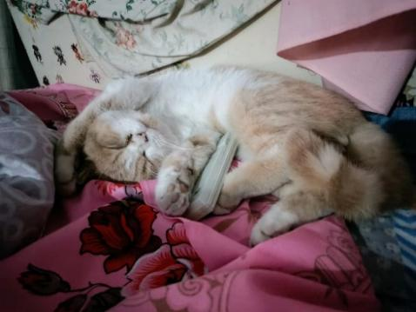 这是刚出生 这是刚来到我们家 这是来我们家二十天之后

2022年11月到2023年8月：主要活动是玩，说好听一点，就是广泛接触动漫与游戏（虽然听起来也没那么好听） 但即使是玩乐依旧感到疲惫，越来越不感兴趣，好像每天的生活包括玩乐是在在当成工作来完成

当然，也会做一些别的事情：

接我的两个妹妹上下学，带她们到处疯，监督她们写作业，甚至还给她们开家长会。

然后学做了一些油炸类（简单又好吃）

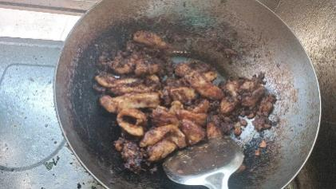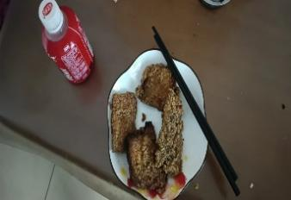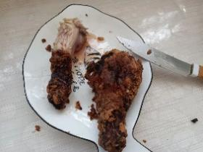

虽然有时候惨不忍睹

2023年2月5日 春节

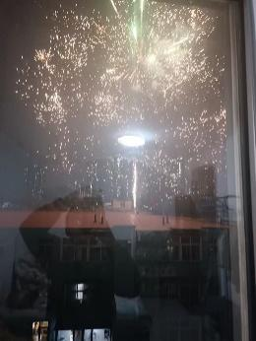

2023年2月10日 萌生和老同学一起做游戏的想法，作了一个基本大纲

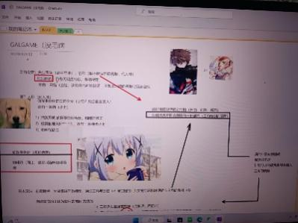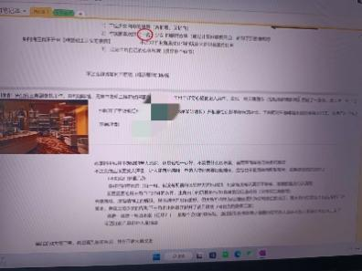

不到短短3天，想法很快随着惰性灰飞烟灭，法国投降都没这么快

2023年2月15日 萌生学习画画的想法，主要模特是我和我的猫

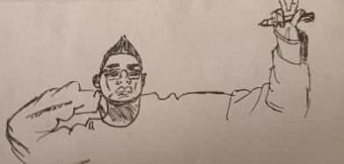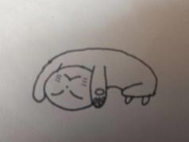这张没反，它当时就是这样的

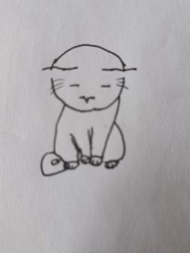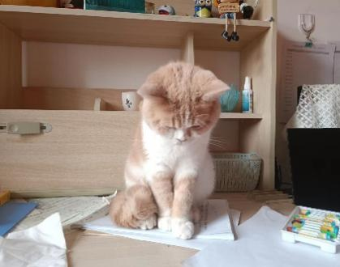

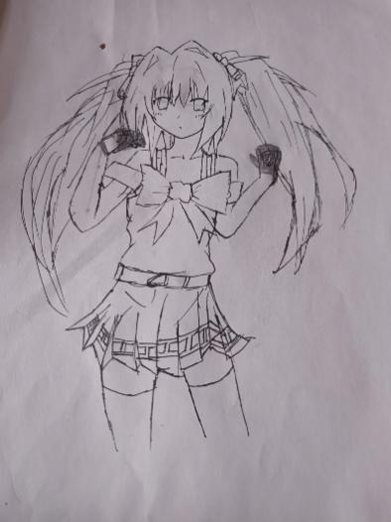这是我当时能够画的最好的了

爸妈一直会努力说服我到处转一转，开车带我去附近的免门票景点玩，所以尽管我一直避免走动，也还是去了附近不少地方

2023年我的猫生了一场大病，几近死掉，我爸硬是把它从死亡边缘拉回来。

它也知道这世上还有爱它的人吧，所以它也不愿意离开。

2023年6月1日 儿童节，也是我猫的生日

带着我的俩妹妹出去逛了逛，还给我的猫买了一个生日礼物——一只会高速旋转尾巴的猫

下面括号内都是负能量，谨慎阅读。

【放假在家的一年，焦虑并没有消解，好像我知道有什么可怕的东西在未来等我，那时的我不觉得我能做到过正常人的生活这样简单的一件事，整个人好像枯朽着等待破败成灰的一天。

这一年我时不时努力装出欢快的样子，也许这样会多少让亲人满意，但负面的反噬来得如洪水猛兽，我的心理防线不堪一击，这让我愤怒，总想把自己的怒火发泄给旁人，当然，这不是我的错，所谓的装出来的快乐是不存在的，我现在也这样认为，但身边的亲人总会有一套质朴的哲学，说这都是心理作用。我心胸是没有宽广到原谅这样扎心的话语，现在也一样。】

有关哲学方面我的思想一直是混沌的，我迫切地想找到一个有力的思想武器去击破让我低落的根源，但诚恳地说那样的精神状态无法让我清晰地思考问题，我光凭自己的力量是无法成功的，而至于借助外力就更不用说了。也许有些哲学方面的书可以帮到我，偏偏我一页书都读不下。

2023年8月29日 怀着满心的忐忑返校了，我心底清楚无论生活有多滑稽，学还是要上的。（去年的班主任问我如何时，我笑说就算不行那能怎样，总不能不上学）

觉得很疏远可以类比成：“世界末日又怎样，我总不能不上班吧”

新的学期开始了，初期有近半个月我是愿意学的，但在后来逐渐无力。

2023年9月15日在父亲的建议下参加了一个剧团，并一鼓作气加入两个剧组

(照片略)

玩的很开心（傻乐）

人果然要每周保留一定社交时间，这也和吃饭睡觉一样是为人的基本需求（实践出真知）

2023年10月8日

参加军训，跟随大家一同早起，感受到久违的八点的阳光，和积极面对生活的力量

2023年10月15日 面试选中了警察甲一角，从此担任起剧团里傻头傻脑的形象

2023年10月17日 体测，很差的成绩，但很舒服，因为好像战胜了什么不得了的东西；

一切你面临的恐惧，都消解于做出尝试之后——这话是我说的。

相比去年，今年能坚持的时间更长了，差不多是一个月，每个月回家一次消除一个月的积郁，虽然还是受其折磨，但我逐渐兴奋于和它的对抗，每一次胜利都仿佛获得荣耀一般骄傲。

——并且，我也逐渐得心应手，在无数次交锋中，我了解它的弱点，也了解了我的弱点。

2023 年11月初 开始写小说，不同过去，这次我选择用电脑写，能坚持的时间更长了，还可以直接发到网站上。我表现出令现在的我都敬佩的毅力，每天都腾出4，5个小时的时间写4000+字，最多的时候一天写了一万多字，

写小说的活动一直持续到临近期末，总共20万字+，其中网络小说15万字，完结中篇小说5万余字。

成果见下图：

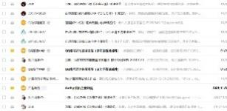 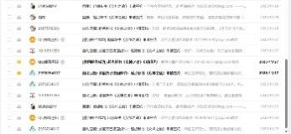

都是退稿邮件，总共大概有十几封，虽然一开始有些挫败，但后来愈挫愈勇。

然而，尝试换题材，文笔，都没用，至今没有一本签约，我只能安慰自己说真正的千里马怎可轻易被赏识呢（）

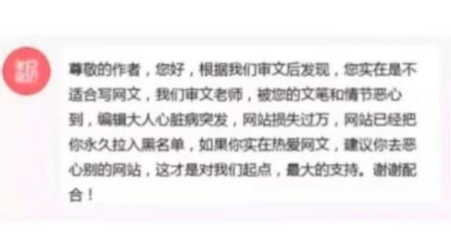作家群里好玩的梗图

第一学期圆满结束了（也许不那么圆满，但我完整地坚持了下来，这是我自己不敢保证的，但我做到了，也许过程不是那么轻而易举，但也绝非过去所认为的天方夜谭）

这就是说，我之后习惯去做‘‘不可能’‘的事了，而且坚信这是可能的——指的是后来的制作游戏。

2024年2月1日

用方便面做了一碗炒面

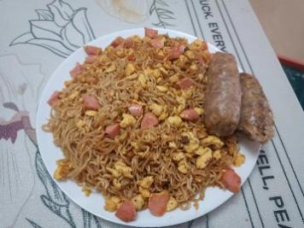

色泽诱人

2024年2月7日 观看打铁花

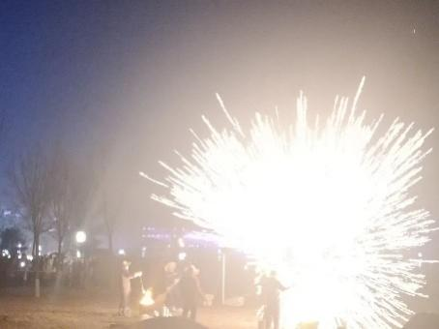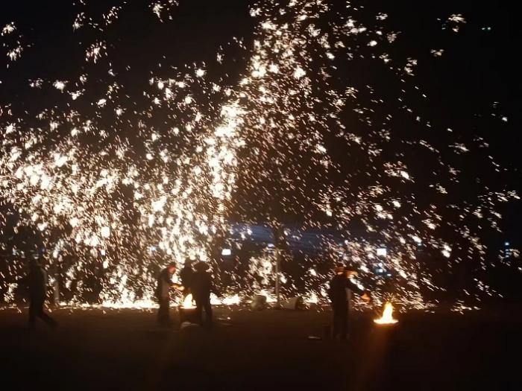

璀璨，绚烂，富有感染力

我被深深打动了，生命就当如打铁花一样迸发出璀璨的光芒啊！

2024年2月8日 邀请七位高中老同学相聚，原来我本不是避事的人，反而是好事的人，这很好，我思维逐渐敏捷，能处理越来越多的事而不感到畏惧。

2月，到处玩，拍照。

2024年2月22日 萌生了做游戏的想法（似曾相识），随即在同学群振臂一呼，招来十几个同学做独立游戏——不用担心人太多，因为两天就走了一半。

2024年2月23日 正式着手游戏策划，紧接着就来了《收获》杂志社的退稿信，退的稿是我最得意的作品，那篇五万字的中篇小说。虽然莫名意外，但没有悲伤，我只是淡淡一笑（），自嘲两句后正式全身心投入游戏制作中。

——可以预见的，接下来就是黎明曙光的到来。

2024年3月22日 工作组解散（哈哈哈哈哈哈）

解散的原因是发现大家都太忙了，没时间搞，基本只有我一个人上心（倒也不能这么说，其实大家都抱有不少期待的，但是在现实面前都过于疲惫了）。

我写了反反复复修改的那有一万多字的大纲与策划只好暂时封装。（这么多定语显得我上心）

同2024年3月22日 超级缩减的新项目启动，只剩我和另外一个同学两人，但进程却比先前的快了不少。

2024年3月28日 项目需要，开始学习像素绘画

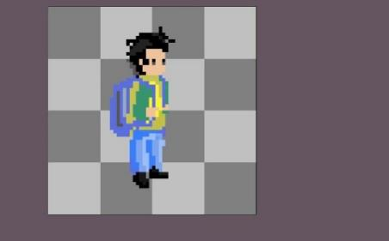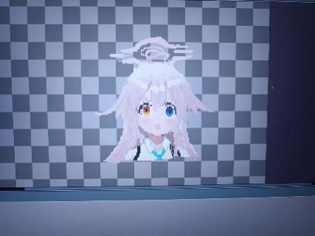

第一天 第二天，并制作了动画 第三天

我真是天才【伟大，无需多言】

（也是同一天，正画着呢接到陈志新老师发的传单，甚至觉得老师挺可怜的，第二天发现陈老师成了热搜还有了100万粉，真是奇妙）

**2一个媲美1标题的合适的标题**

时间轴终于蔓延到了现在。

按理说，我此时应该说点什么，好像有只无形的话筒举到我面前。

（礼貌鞠躬）

先说结论吧，结果就是我已然告别了精神内耗，不知不觉它（不是☞内耗，与它的争斗才叫做内耗，也许，可以说是负能量，但不全面）已离我远去。

我不认为我战胜了它，我更愿意说和解；它占有着我的过去，但不占有着我的所有，好像我终于放过了自己，愿意信任我能做好一切。那它，也会是我坚实后盾的一员，过去如何企图拉我下水，如今也如何挺我向前，我们一直都应该是朋友。

之前说过的，我所迫切寻找的企图斩断它滋生之地的思想武器，我可以说有了，而且相对清晰，但在这么小个地方怎样去解释清楚呢？

（二鞠躬）我就讲一点点吧。

第一点：人对生活的种种有着畏惧，感到束缚，不愿承受。但人是自由的，人的思想是自由的，精神是自由的，这种卓越的自由能让你跳出处境来以凌驾一切之上的快意的眼光去看待你的生活，那你就发现，这种畏惧与束缚往往只是无谓的作茧自缚，现实让你感到痛苦，就去追求令你满意的，也许会有不少障碍会阻挡你所追求的，但没有什么能阻挡你走在追求的路上。

第二点：人总是在生活的结果上抱有过多的关注。分数，绩效，成就，然而一味追求结果是毫无意义的，好像人出生就要死去，宇宙诞生就要寂灭，一切事物一开始就要沦为虚无。

为什么我们觉得好多事情是无意义的，并且对无意义的事物感到沮丧呢？

因为结果即是虚无本身，一切走向虚无，不恰恰印证追求终点正是虚无的吗？

那除掉虚无的结果我们还有什么呢？还有对象，还有过程。我们在问有什么意义的时候正应当意识到过程即是赋予意义，正因单个结果毫无意义。

再简单说一下吧，电脑要没电了。

意义赋予再过程上，就是意义赋予在动词上，而非名词上，递推一下，就可以说：生命的意义是生活，宇宙的意义，是存在。学会这一公式之后，就连人生终极意义这样的问题都变简单了，只是不知道对错就是了——不过也没关系，就像这个道理所说的，结果本身无意义。

——这就是利用虚无来印证存在，虚无主义亦是辩证的主义，虚无所导向的，亦可以是世间的美好。

（再度鞠躬）

当然还有第三点，但是我不说，这样显得我思想有深度。

那么，我的报告就到此为止了，电脑电量已迫在眉睫，所有没来的及说的，都在未来了。

——而我们所期待的曙光，其实一直是现在的每分每秒。

（谢幕）